**MINISTERIO DE EDUCACIÓN AUDITORIA INTERNA CUA No.:105674**

**MINISTERIO DE EDUCACIÓN ACTIVIDADES ADMINISTRATIVAS**

**Segundo seguimiento a recomendaciones emitidas por la CGC, derivado de la auditoría de presupuesto de ingresos y egresos año 2019, DIDEDUC Guatemala Sur**

**GUATEMALA, ENERO DE 2021**

**INDICE**

INTRODUCCION 1

OBJETIVOS 1

ALCANCE DE LA ACTIVIDAD 1

RESULTADOS DE LA ACTIVIDAD 1

ANEXOS 3



# INTRODUCCION

De conformidad con el nombramiento de auditoría SIAD 559720, CUA No.105674-1-2021, de fecha 18 de enero de 2021; fui designado para realizar auditoría administrativa del segundo seguimiento a las recomendaciones emitidas por la Contraloría General de Cuentas, en el informe de auditoría financiera y de cumplimiento de la ejecución del presupuesto de ingresos y egresos del año 2019, en la Dirección Departamental de Educación Guatemala Sur.

**OBJETIVOS GENERAL:**

Realizar segundo seguimiento a las recomendaciones emitidas por la Contraloría General de Cuentas.

**ESPECIFICO:**

Verificar si existen recomendaciones implementadas, en proceso o incumplidas.

# ALCANCE DE LA ACTIVIDAD

Se efectuó el segundo seguimiento a una (1), recomendación emitida por la Contraloría General de Cuentas, como resultado del informe de auditoría financiera y de cumplimiento de la ejecución del presupuesto de ingresos y egresos del año 2019, en la Dirección Departamental de Educación Guatemala Sur, que quedó en proceso en el primer seguimiento, según informe 88603-1-2020.

# RESULTADOS DE LA ACTIVIDAD

**El resultado del trabajo se resume a continuación: RECOMENDACIONES IMPLEMENTADAS (SR-1**)

De conformidad con el formulario SR-1, seguimiento a recomendaciones y evaluación realizada, a los documentos presentados por los responsables, de la Dirección Departamental de Educación Guatemala Sur, se estableció que la recomendación del hallazgo se encuentra implementada.

Hallazgo No. 1 Deficiencias de Control en Liquidaciones de la OPF.

El beneficio y resultado de la implementación de la recomendación, propicia asegurar el cumplimiento de los requisitos legales y formales de los controles internos que facilitan la toma de decisiones.

El detalle de las acciones realizadas se encuentra en el formulario de seguimiento SR-1 que se adjunta en el anexo No. 1.

Atentamente,

RAMON LUTIN PEREZ

Auditor

MAYRA ILIANA HERNANDEZ LOPEZ

Supervisor

MILDRED LORENA FUENTES DE LEON

Sub Director

JULIA VICTORIA MONZON PEREZ

Director

# ANEXOS

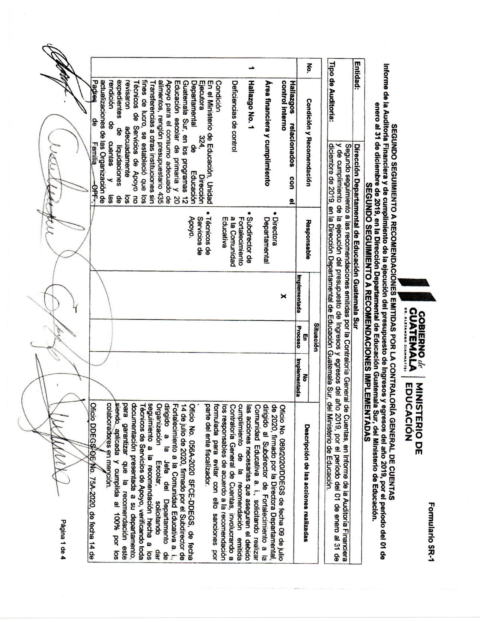ANEXO No. 1

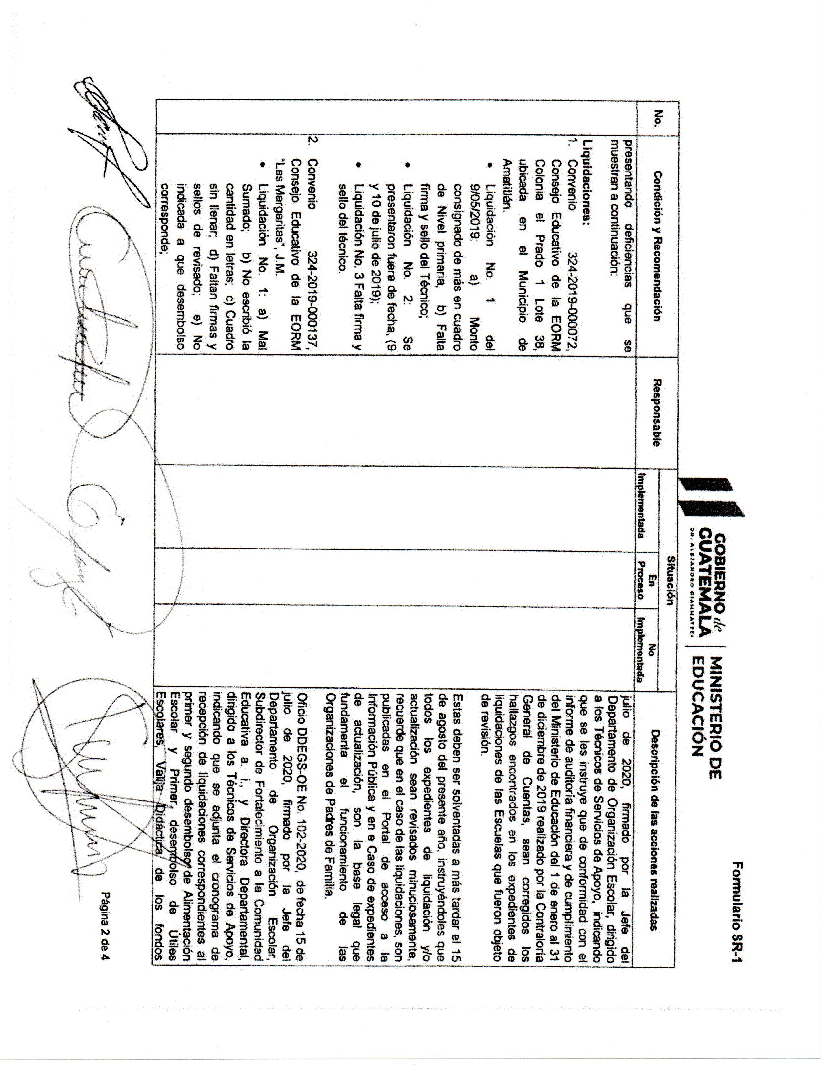COMPLEMENTO AL ANEXO No. 1

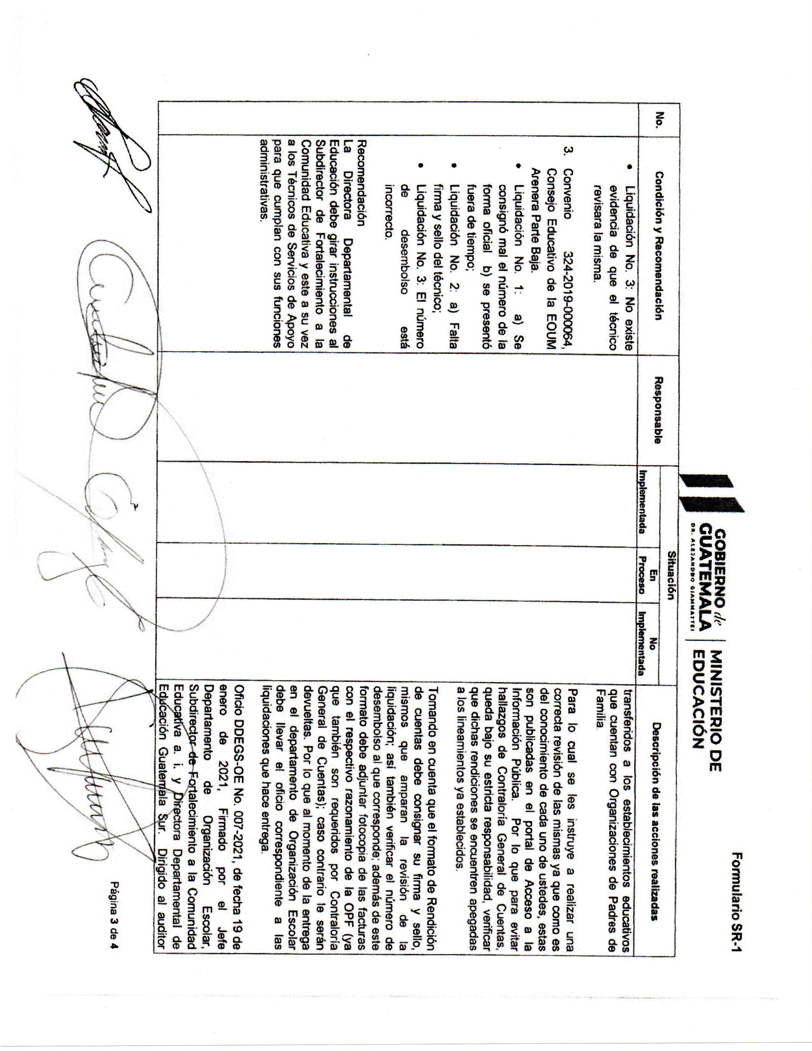COMPLEMENTO AL ANEXO No. 1

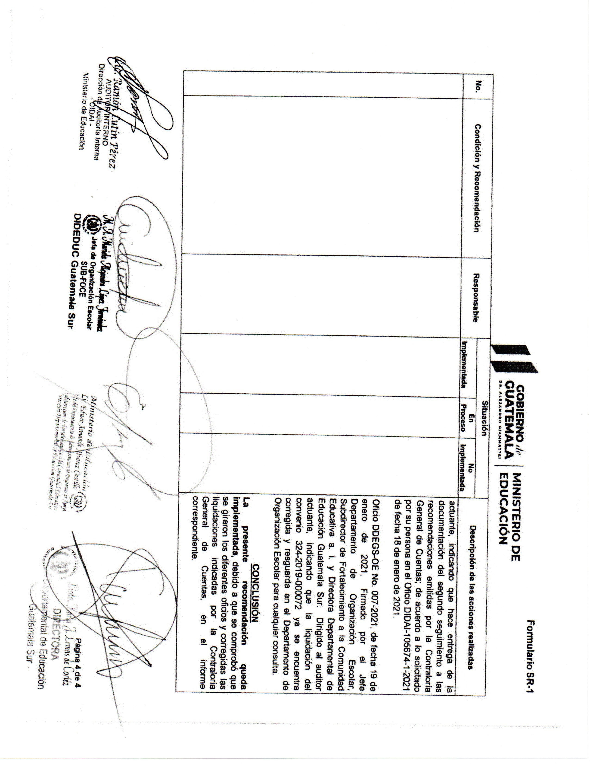COMPLEMENTO AL ANEXO No. 1